查询方法和网页界面

- 登录中国高等教育学生信息网（学信网），网址：http://www.chsi.com.cn

- 点击查询内容，如学籍查询


- 进入学籍查询界面，再选择要查询内容
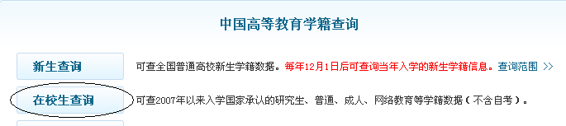

- 首次登录，先注册一个学信网账号，按界面提示进行操作


- 第二次以后查询，直接用本人注册的用户名和密码登录查询。


